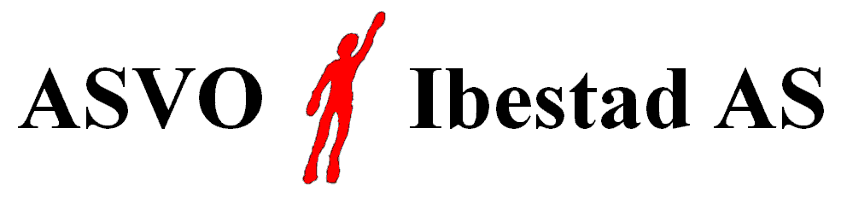
ASVO Ibestad AS er en bedrift som tilbyr varig tilrettelagt arbeid (VTA) for personer i en skjermet virksomhet med arbeidsoppgaver tilpasset den enkeltes yteevne. Bedriften har i dag to avdelinger, vaskeri og produksjon/tjenesteyting, og er i en prosess for utvikling av nye oppgaver. I tillegg drifter vi Miljøstasjonen for HRS. Vi har nå ledig 100 % stilling som
Arbeidsleder/tilrettelegger
Vil du være med å utvikle og fornye ASVO Ibestad AS?
Vi søker en positiv, engasjert og entusiastisk medarbeider som ønsker å være med å utvikle bedriften fremover. Vi er i en endringsprosess hvor vi ser på muligheten rundt nye produkt- og tjenesteområder samt intern organisering.
Vår viktigste oppgave er å bidra til utvikling av våre medarbeidere på tiltaket varig tilrettelagt arbeid (VTA). Vi er ISO-sertifisert for kvalitet og den som tilsettes må ha fokus på dette i møte med våre ansatte og kunder.
Ønskede kvalifikasjoner
- Relevant utdanning fra høyskole/universitet innen helse/pedagogikk eller annen relevant yrkesfaglig utdanning. Relevant arbeidserfaring kan erstatte utdanningskrav.
- Du må kunne jobbe selvstendig så vel som i team
- Du må ha god digital kompetanse
- Være god på kundebehandling, salg og service
- Delta i produksjonsplanlegging
- Det er en fordel om du har erfaring fra HR-arbeid og/eller administrativt arbeid
- Kjennskap til HMS og ISO-sertifisering er en fordel
- Du må ha gode norskkunnskaper, både skriftlig og muntlig
- Førerkort klasse B
Vi ønsker at vår nye kollega skal ha følgende personlige egenskaper:
- Engasjert, positiv og entusiastisk
- Har god relasjons- og kommunikasjonskompetanse
- Er fleksibel og initiativrik
- Gode samarbeidsevner
- Har godt humør og kan bidra positivt i arbeidsmiljøet
- Stor arbeidskapasitet
Hva kan vi tilby:
- Godt arbeidsmiljø
- Spennende og varierte oppgaver som du er med på å påvirke
- Lønn etter avtale
- Gode pensjons- og forsikringsordninger
Personlig egnethet vil bli vektlagt. Til stillingen er det også krav om politiattest.
Ønsker du å vite mer om stillingen, kontakt daglig leder May-Liss Coucheron, mobil 41519145. Søknad med kopi av vitnemål og attester sendes may-liss@asvo-ibestad.no
Vi ser frem til å høre fra deg.
Søknadsfrist: 28. april 2024
For fullstendig utlysningstekst, se www.asvo-ibestad.no/ledige-stillinger

